____中興___國中____110____年___1___學期____2___次月考第___1__份
一.選擇題
1. | 2. | 3. |  | 4. | 5.
A | D | D |  | B | C
7M中興110010201 | 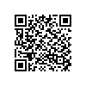  7M中興110010202 | 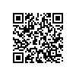  7M中興110010203 |  | 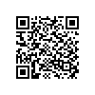  7M中興110010204 | 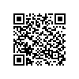  7M中興110010205
6. | 7. | 8. |  | 9. | 10.
D | C | A |  | C | B
7M中興110010206 | 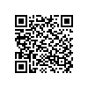  7M中興110010207 | 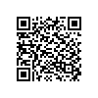  7M中興110010208 |  | 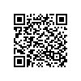  7M中興110010209 | 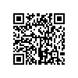  7M中興110010210
二.填充題
1. | 2. | 3. |  | 4. | 5.
3 | 2⁴x3² | -3 |  | $$\frac{1}{15}$$ | $$\frac{-7}{10}$$
7M中興110010211 | 7M中興110010212 | 7M中興110010213 |  | 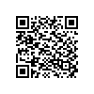  7M中興110010214 | 7M中興110010215
6. | 7. | 8. |  | 9. | 10.
2 | 2²x5³ | 2³x5⁴x7² |  | $$\frac{13}{17}$$ | 27
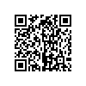  7M中興110010216 | 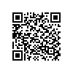  7M中興110010217 | 7M中興110010218 |  | 7M中興110010219 | 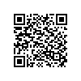  7M中興110010220
11. | 12. | 13. |  | 14. | 15.
1 | $$\frac{-1}{4}$$ | 31 |  | 7 | 6
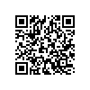  7M中興110010221 | 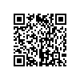  7M中興110010222 | 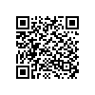  7M中興110010223 |  | 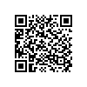  7M中興110010224 | 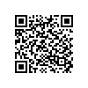  7M中興110010225
三.計算題
1. |  |  | 2.
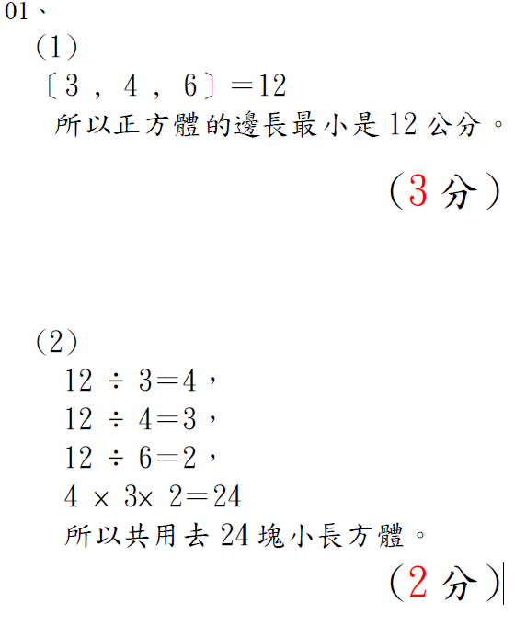 |  |  | 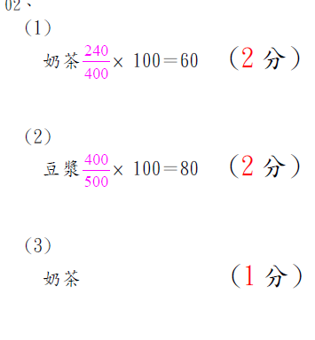
7M中興110010226 |  |  | 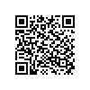  7M中興110010227

